**Taller B**

**(ABP)**

**Aprendizaje basado en proyectos**

|  |
| --- |
| Mi nombre es: Fecha: 22/10/2024 |

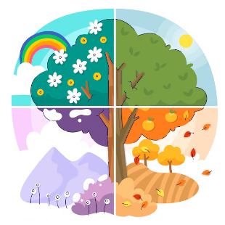

|  |
| --- |
| **PREGUNTA:** ¿DE QUÉ MANERA LAS ESTACIONES DEL AÑO AFECTAN A LOS ANIMALES DIURNOS Y NOCTURNOS? |
| **NECESIDAD:** IMPLEMENTA CÓMO AYUDARÍAS A UN ANIMAL DIURNO Y NOCTURNO EN CADA ESTACIÓN DEL AÑO. |

**Paso n°4:** **Planificación**

El desarrollo del proyecto está definido en 5 clases, se da por finalizado el martes 5 de noviembre, donde cada grupo presenta y entrega el producto terminado.

|  |  |  |
| --- | --- | --- |
| Distribución de tareas | Qué y cómo lo vamos a hacer | Tiempo |
|  |  |  |
|  |  |  |
|  |  |  |
|  |  |  |
|  |  |  |

**Paso n°5: Investigación**

1. ¿Qué es una estación del año?
2. ¿Cuáles son las estaciones del año?
3. ¿Qué actividades realizan los animales diurnos y los animales nocturnos?
4. ¿Qué sucede con los animales en cada estación del año?
5. ¿Qué es hibernar?
6. ¿Qué significa que un animal migre?

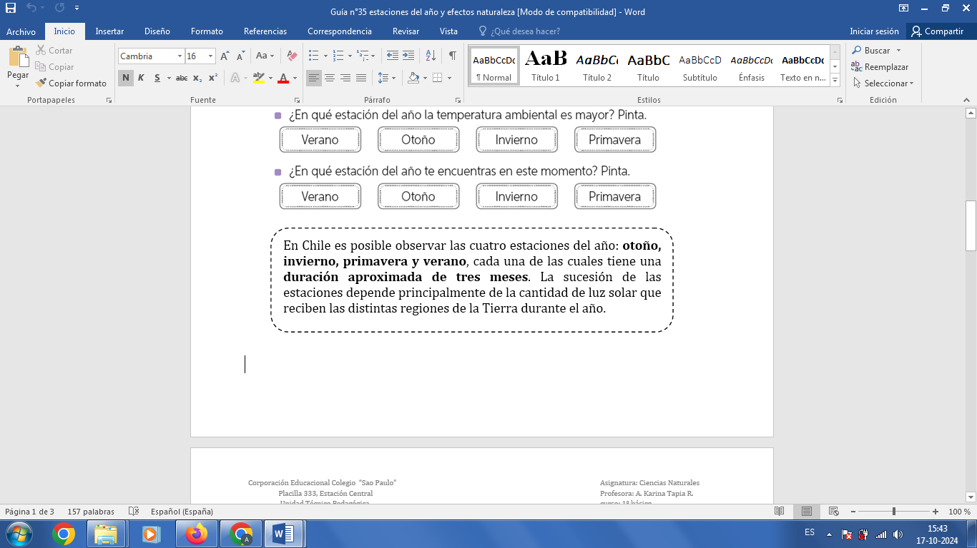

**Fuente 1**

Las estaciones son los períodos del año en los que ciertascondiciones del ambiente se mantienen en un lugar y por un tiempo determinado.

**Fuente**

 Los animales diurnos son aquellos que realizan la mayor parte de sus actividades en el día y duermen en la noche.

Los animales nocturnos, que duermen durante el día y realizan la mayor parte de sus actividades en la noche.

**Fuente 3**

La hibernación es un sueño muy profundo experimentado por algunos animales durante los días fríos de invierno. Los animales hibernan para conservar energía, porque los alimentos no se encuentran tan fácilmente.

Durante la hibernación el metabolismo de estos animales decrece hasta un nivel muy bajo, además de tener una temperatura corporal y una frecuencia respiratoria inferiores a lo normal.

**Fuente 4**

La migración es un movimiento estacional y cíclico de la fauna, relacionado con los cambios habituales del clima, con la disponibilidad de alimento o para asegurar su reproducción. En casi todos los casos la migración implica movimientos periódicos de un sitio a otro y de regreso al primero.

**Fuente 5**

**Ahora expliquen con sus palabras:**

1. **¿De qué manera las estaciones afectan a los animales diurnos y nocturnos?**

**____________________________________________________________________________________________________________________________________________________________________________________________________________________________________________________________________________________________________________________________________________________________________________________________________________**